LES LACS DE LA VALLETA
Au départ du Col de la Lombarde (2 351m)

- Type : Pédestre
- Niveau : Moyen
- Commune : Isola 2000
- Dénivelée : +730 mètres / -730 mètres
- Durée : 4 heures AR
- Période conseillée : Juin à Octobre
Cartographie spécifique : “Haute Tinée 2” TOP 25 n° 3640 ET 1:25.000e
IGN / IGM 1 :25000 Argentera Mercantour 5

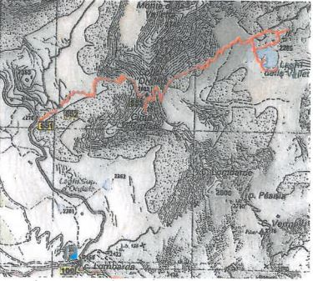
Franchir le col de la Lombarde en voiture et rouler encore 1,5 km jusqu’à la balise 351 (2 276m) située à droite de la route (Parking pour 2 voitures, sinon se garer 100m plus bas). Prendre le chemin qui monte en lacet jusqu’à la balise 352.
A la balise b.352, prendre à droite jusqu’au col d’Orgials (b.353 – 2 600m). Du col, vue sur le plus grand lac de la Valleta et le massif de Valrossa. Monter à la cime d’Orgials (2 647m) pour contempler le magnifique panorama.
Regagner le Pas, ensuite descendre le sentier sur plusieurs lacets, puis traverser à flanc de pente jusqu’aux lacs de la Valleta (ex Orgials – 2 285m). Contourner par le Nord le grand lac et gagner une petite bute d’où vous pouvez apercevoir les deux lacs inférieurs de la Valleta. Récupérer ensuite le sentier du col d’Orgials.
Retour par le même itinéraire.

